認識比賽記桿卡
比賽記桿，是打木球的基本常識，也是規則的一部份；往後的木球比賽將朝向球員互記發展，所以每位球員都必須學會比賽記桿，才夠資格上場比賽。
除了正規的比賽記法之外，以4為標準桿的┼ ─簡易記法，十分適用於練習賽，
記法是：單一球道打3桿.3-4=-1，打4桿.4-4=0，打5桿.5-4=+1
以打18道為例：83(+11) 18*4=72+11=83，
1(-3).2(-2).3(-1).4( 0).5(+1).6(+2).7(+3).8(+4).9(+5)
10(+6).3(-1).3(-1).3(-1).5(+1).6(+2) 3(-1).4( 0).1(-3).
林站 記桿
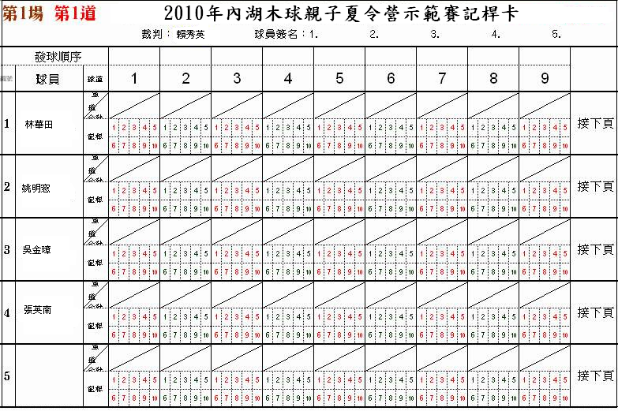

比賽裁判記桿方法
選手第一道打第一桿，
(在第一道1由上而下劃斜線)

序球 道 球球 員 121內湖 郭錦華小計 1234512345678910678910
繼續打，是第二桿，
(在2由上而下劃斜線)

序球 道 球球 員 121內湖 郭錦華小計 1234512345678910678910

過門，

.

打第二桿時，若出界
(在3打勾)加罰一桿
合計三桿
序球 道 球球 員 121內湖 郭錦華小計 1234512345678910678910
繼續打第四桿時，若完成
(在4打圈，在上方寫4)

序球 道 球球 員 121內湖 郭錦華小計4 123512345678910678910

.
.
繼續打第二道第一桿，
(在第二道1由上而下劃斜線)

序球 道 球球 員 121 內湖 郭錦華小計4 123512345678910678910
繼續打第道二第二桿，
(在第二道2打圈，在上方寫2，
下方累計寫6)

序球 道 球球 員 121 內湖 郭錦華小計4 2
6123512345678910678910

